Logo SKM barva t.tif**pořádá na MARACANÁ MÖLKKY STADIUM**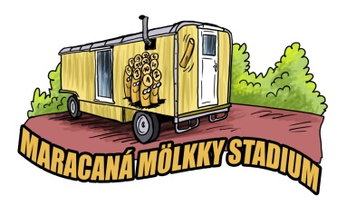

**LETNÍ CENU MARACANÁ DVOJIC**

**sobota 19. července 2025 od 10:00**

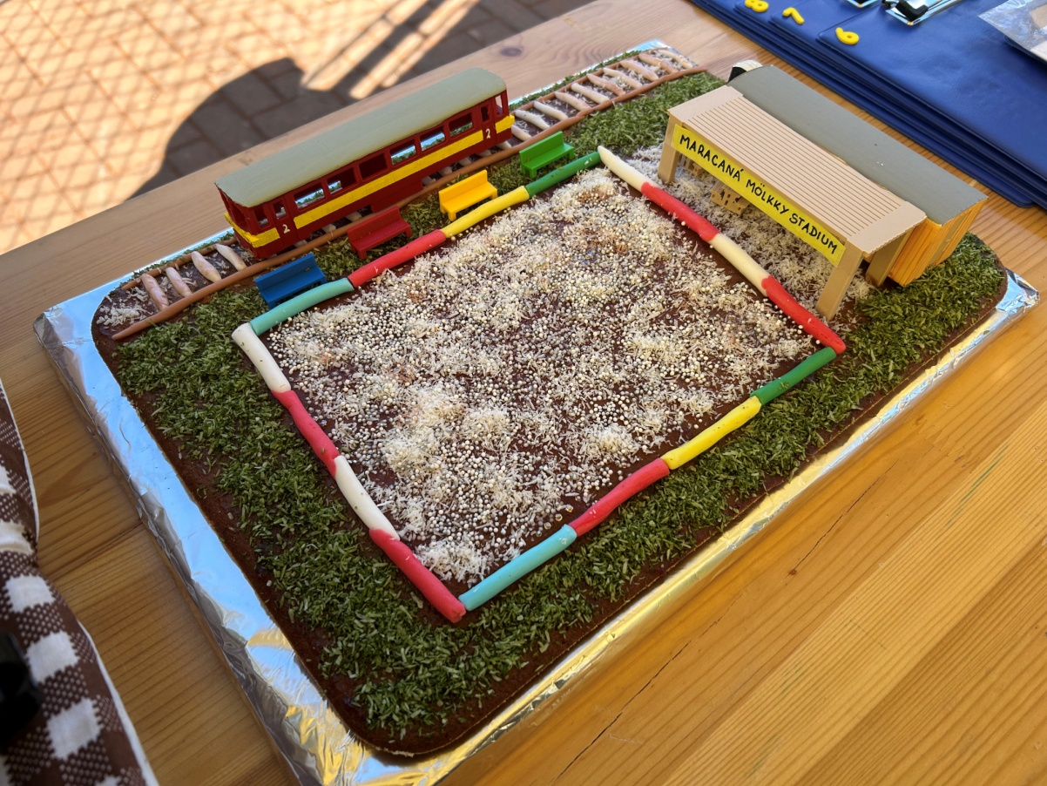

**Přihlášky e-mailem nebo SMS do 8. 7. 2025,** [leos.fiala@volny.cz](mailto:leos.fiala@volny.cz), 777 922 395, [www.euromolkky.cz](http://www.euromolkky.cz)

**kategorie společné - dvojice muži, dvojice ženy a mixy**

**startovné 400,- Kč za dvojici, členové ČSM sleva 50,- Kč**

**švýcarský systém na 5 – 6 kol, play off o všechna umístění všechny kategorie se hrají společně, vyhlášení výsledků po kategoriích, jeden náhradník povolen, max. 20 dvojic**

**TURNAJ JE SOUČÁSTÍ CZECH MÖLKKY RANKING 2025**